Hướng dẫn Import Database bằng file .pacbac

Bước 1: Mở SQL Server, connect tới Server, sau đó chuột phải vào Database, chọn Import Data-tier Application

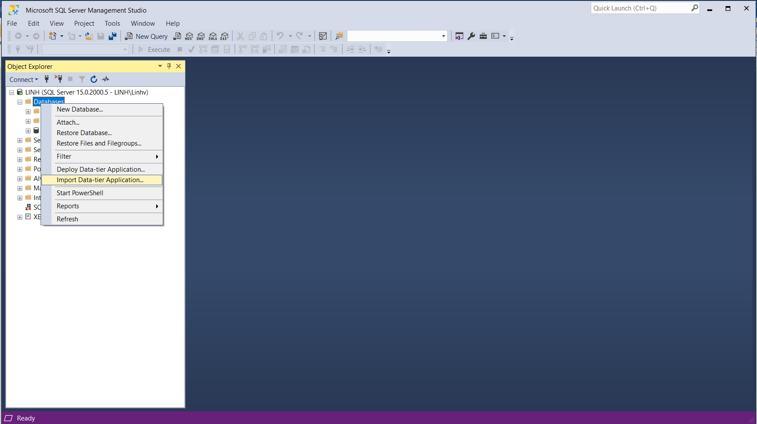

Bước 2: Bấm Next tới mục Import Setting

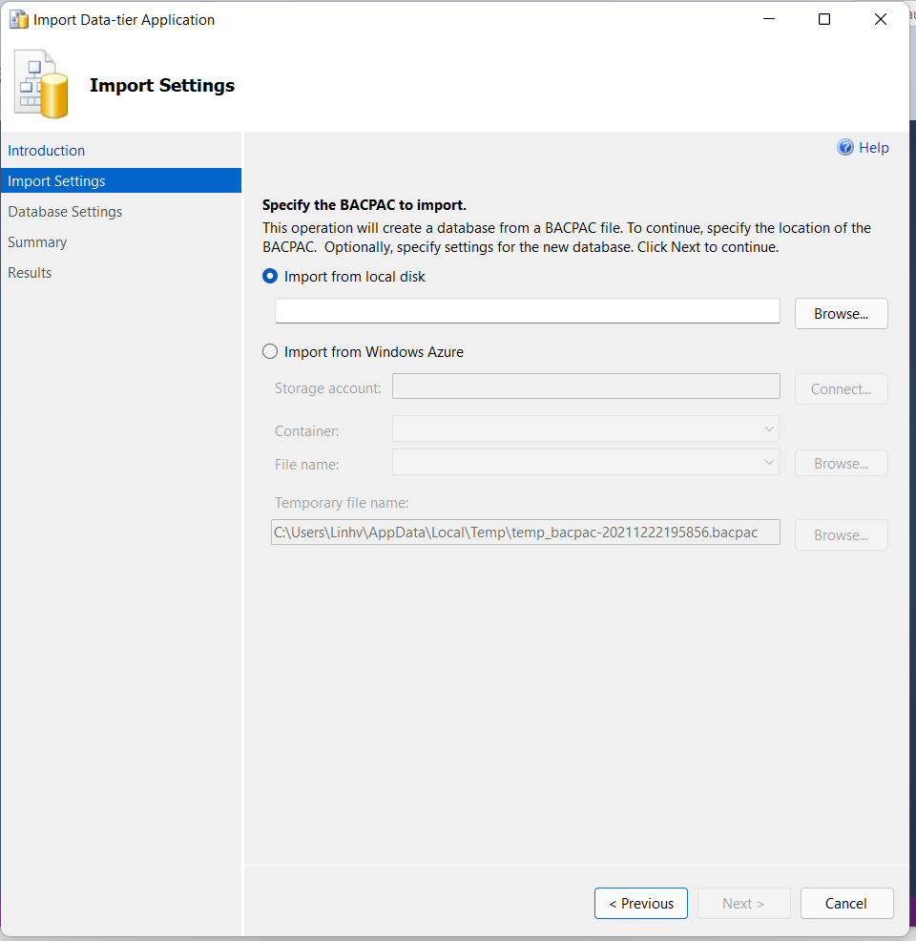

Bước 3: Browse tới nơi chứa file .bacpac muốn import rồi bấm Next. Sau đó đổi tên Database theo ý muốn r tiếp tục Next cho đến khi import thành công

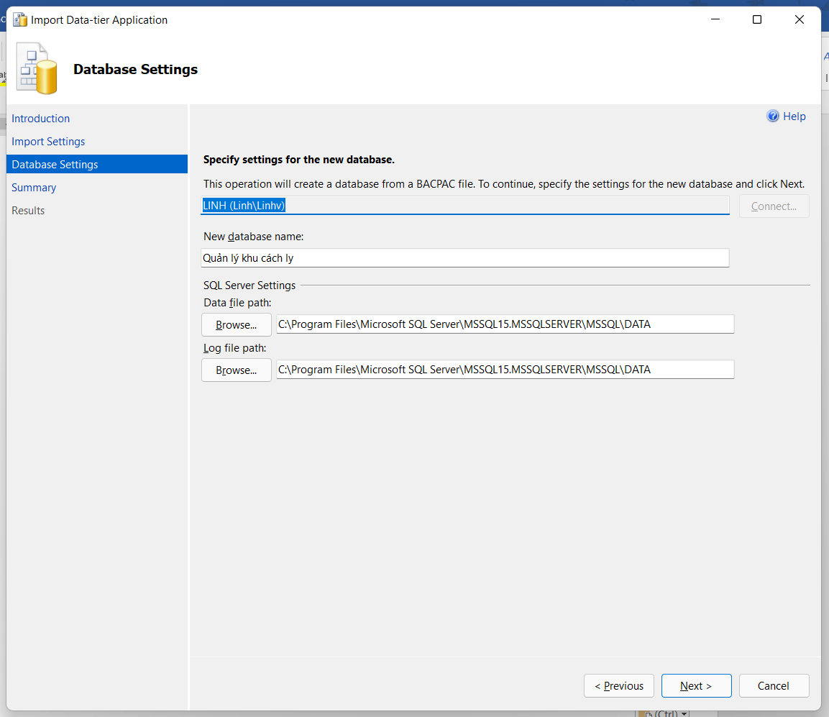

Kết quả:

